PROJET DE RÉHABILITATION
DU PONT LONG BIÊN ET DE SON ENVIRONNEMENT

Nguyễn Nga
Ce texte est publié dans le numéro 2 de la revue « La Francophonie en Asie-Pacifique » parue en septembre 2018 de l’Institut Francophone International-Université Nationale du Vietnam Hanoi.

Pour Nguyễn Nga, architecte-urbaniste formée à Paris, et militante passionnée par la survie et la renaissance du pont Long Biên. De nombreux articles médiatiques et interviews montrent sa volonté inébranlable de restaurer le pont et son engagement culturel pour les Hanoiens. Son étude minutieuse et son analyse de la stratégie urbaine sur le périmètre autour du pont, sont des atouts immensément précieux pour la ville.

HISTORIQUE

Le pont Long Biên, anciennement Pont Doumer, franchit le fleuve Rouge au niveau de Hanoi. Il est un important témoin de l’histoire de la France et du Vietnam. L’ouvrage métallique Cantilever fut construit entre 1899 et 1902 pour assurer le passage de la ligne de chemin de fer de Hanoi à la frontière chinoise. Avec une longueur totale de 1682 mètres, il fut le premier pont en acier à enjamber le fleuve Rouge et un grand symbole de la révolution industrielle en Asie. Construit par la l’entreprise Daydé et Pillé, il a été, en son temps, l’ouvrage le plus remarquable jamais exécuté en Extrême Orient et l’un des plus grands ponts du monde.
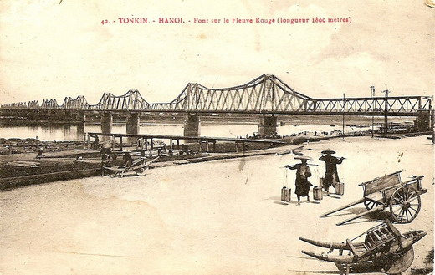
TONKIN - HANOI. Pont Paul Doumer sur le fleuve Rouge

Inauguré en 1902 par l’empereur Thành Thái (dynastie des Nguyễn) et Paul Doumer, alors Gouverneur Général d’Indochine, il devait témoigner de « la puissance de la civilisation française dans les œuvres de la paix ». Entre 1965 et 1973, il fut bombardé quatorze fois par l’aviation des États-Unis pendant la guerre américaine. À chaque fois, les Vietnamiens le remettait en état dans les conditions que l’on imagine. Il s’est détérioré jusqu’à atteindre un état alarmant. À deux reprises, il a fait l’objet d’une décision de destruction. Pour le sauver, Nguyễn Nga pris l’initiative d’organiser deux festivals internationaux, en 2009 et 2010. Ces évènements ont connu un succès retentissant, montrant l’attachement de la population de Hanoi au pont.
La France, suite aux visites des présidents François Mitterrand et Jacques Chirac, a promis une enveloppe de 60 millions d’euros pour la réhabilitation de cette construction historique et attend toujours un projet adéquat des autorités vietnamiennes pour sa préservation et sa valorisation.
Témoin des temps de guerre puis de paix, le pont Long Biên incarne l’âme du peuple vietnamien et le symbole de son unité et de sa résilience. Il est à Hanoi ce que la Tour Eiffel est à Paris. C’est un monument magique qui relie les cultures et les peuples. Ayant survécu aux guerres, il est maintenant prêt à se projeter vers l’avenir pour la paix et la coopération.

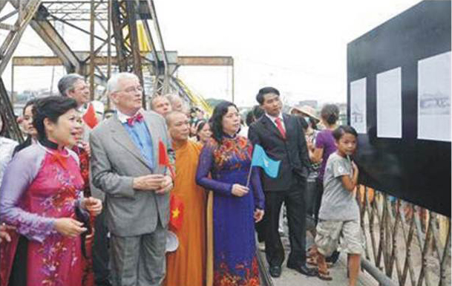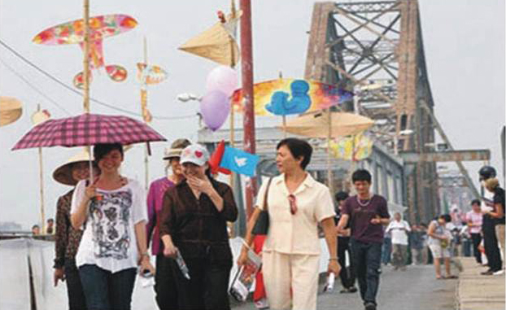

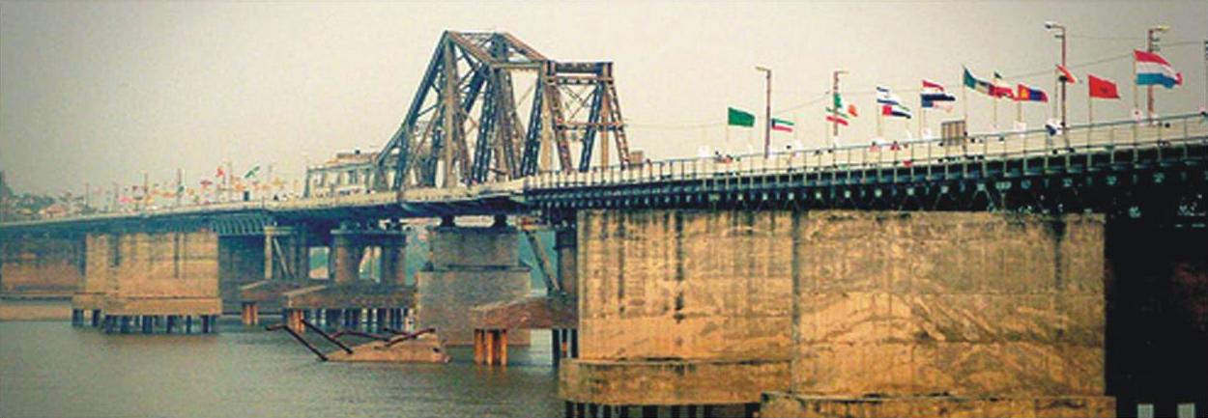
Festival d’art sur le pont Long Biên le 10/10/2009. La marche pour la paix avec l’Ambassadeur de France Hervé Bolot et Madame Ngô Thi Thanh Hằng, Vice-Présidente du Comité Populaire de Hanoï

LE PROJET DE PROMENADE VERTE ET HISTORIQUE DE HANOI
DE L'OPERA AU FLEUVE ROUGE ET LA RÉHABILITATION DU PONT LONG BIÊN ET L'AMÉNAGEMENT DE SON ENVIRONNEMENT

Les Fêtes du Millénaire en octobre 2010 ont permis au monde entier de prendre conscience de la richesse du passé historique de Hanoi et de son dynamisme créatif dans le domaine culturel et artistique. Après trente ans de guerre et un développement trop rapide, l'avenir de Hanoi est au cœur des préoccupations des autorités du pays et de la ville. Projets et plans de développement se font sur le long terme: le schéma directeur de la ville est planifié pour 2030 avec une vision pour 2050. Capitale du Vietnam, Hanoi a l'ambition de devenir une ville phare du pays, une capitale de mille ans d'histoire et de civilisation qui se projette dans un développement durable pour un nouveau millénaire.
L'enjeu est important. Outre les problèmes d'urbanisme et d'infrastructure du centre ville et de son extension, des solutions sont à trouver pour répondre aux problèmes actuels tels que : Hanoi est polluée par le développement trop rapide du parc automobile et moto, et pour éviter les erreurs de Tokyo et de tant de villes modernes, elle a besoin d'une « trame verte ». Hanoi possède de nombreux éléments naturels (lacs, rivières, fleuve Rouge et espaces verts) et de nombreux monuments historiques ; une promenade verte pourrait les relier. La ville attire de nombreux touristes, mais ils ne séjournent pas plus d'une journée. Elle accueille depuis toujours les habitants de villages de métiers environnants mais leur artisanat, fruit d'un savoir ancestral, s'essouffle faute de débouchés et de reconnaissance artistique, alors qu'ils font partie de la richesse culturelle du pays.
D'autres questions se posent : l'Unesco a consacré depuis plus de 10 ans Hanoi « Ville pour la Paix », comment Hanoi peut-elle transmettre dans le futur ce message de paix ? Comment permettre aux Vietnamiens de s'approprier pleinement leur patrimoine artistique et culturel, patrimoine national et non réservé à une élite ? Comment élaborer un développement durable respectant ses richesses naturelles - ses lacs, ses rivières, le fleuve Rouge, les zones inondables - et les vestiges de son passé historique dans une vision désormais tournée vers l’avenir ?
Cette ville du futur commence à surgir dans les esprits : une ville verte, avec un développement durable, agissant en faveur de la protection de l'environnement, une ville qui s'ouvre et s'intègre dans le monde moderne, qui témoigne des liens entre l'Asie et l'Occident, une ville culturelle et artistique, fière de son passé historique et bénéficiant des techniques les plus perfectionnées, dans un équilibre harmonieux.
C'est dans le souci de respecter toutes ces données que ce projet est né. Il est double et comprend: 1) La création d’une promenade verte et 2) La réhabilitation du pont Long Biên et l’aménagement de ses environs.

LA « PROMENADE VERTE »

La promenade est baptisée « Allée de La Paix », car elle reliera les uns aux autres les sites les plus prestigieux de la ville qui ont marqué son histoire depuis mille ans et témoignent de la volonté, du courage, de la ténacité de ses habitants.
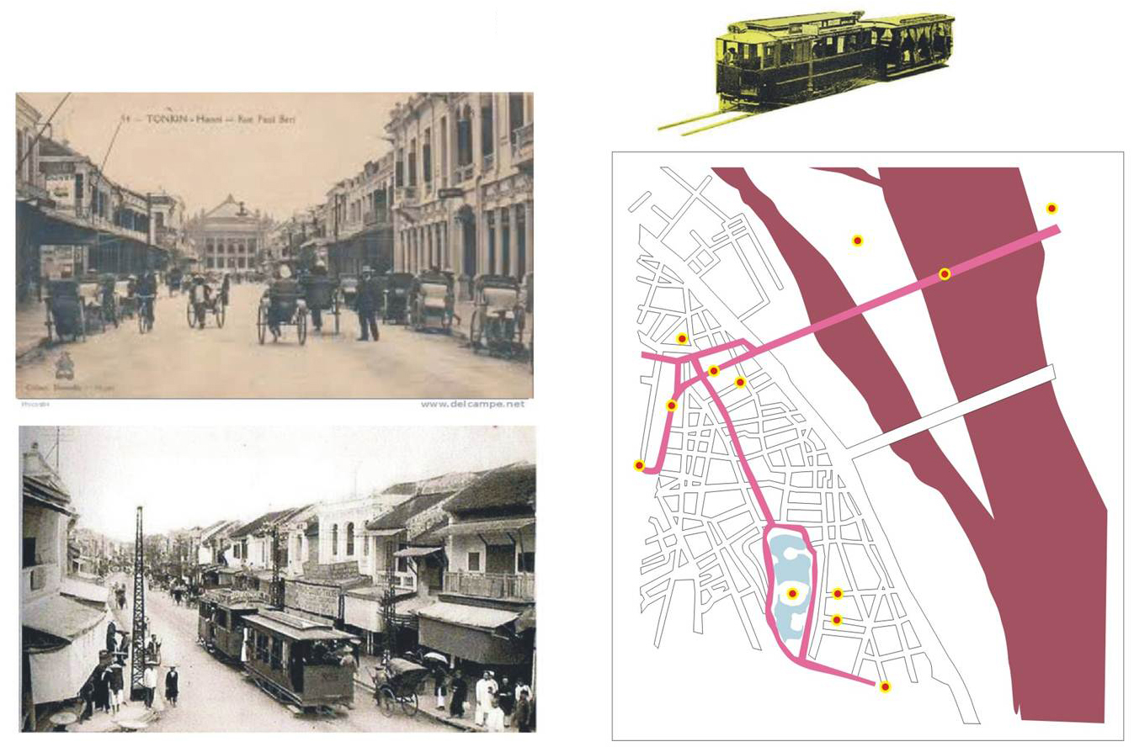
L'Allée de La Paix s'étirera sur près de quatre kilomètres pour permettre de découvrir la ville à travers : l’Opéra de Hanoi (Nhà hát lớn), son point de départ, le Jardin Lý Thái Tổ, les rives ombragées du Lac Hoàn Kiếm, les rues du Quartier des 36 rues avec ses multiples commerces et ses artisans, le Château d'eau Hàng Đậu, rénové et transformé en musée, et, enfin le pont de Long Biên et le fleuve Rouge.
Projet La promenade verte "Allée de la Paix"
Espace réservé aux piétons, l'Allée de La Paix sera protégée, balisée et équipée de bancs qui permettront de se reposer, de conserver entre amis et d'observer tranquillement les multiples facettes de Hanoi.
Neuf fontaines, œuvres sculptées par des artistes locaux, seront installées de l'Opéra jusqu'au Musée d'Art Moderne permettant de se désaltérer tout au long du parcours. Au niveau du Château d'Eau, convergeront vers le pont Long Biên, l'Allée de La Paix et le circuit actuellement existant, avec ses trottoirs spacieux, aisément aménageable, partant du Mausolée de Hồ Chí Minh, du Temple de la Littérature et de La Citadelle Thang Long.
Le pont Long Biên deviendra le point d'orgue de cette longue promenade pédestre à travers la ville où l'histoire, l'art, le plaisir et le futur donneront rendez-vous aux Hanoïens ainsi qu'aux touristes vietnamiens et étrangers.

LA REHABILITATION DU PONT LONG BIÊN
ET L'AMÉNAGEMENT DE SON ENVIRONNEMENT

La réhabilitation du Pont Long Bien devra permettre de préserver et de mettre en valeur un ouvrage essentiel du patrimoine urbain d'Hanoi, de créer un nouvel espace public, original, artistique, culturel et à forte attractivité touristique internationale.

I. L'avancé du pont Long Biên dans la ville avec ses 131 arches

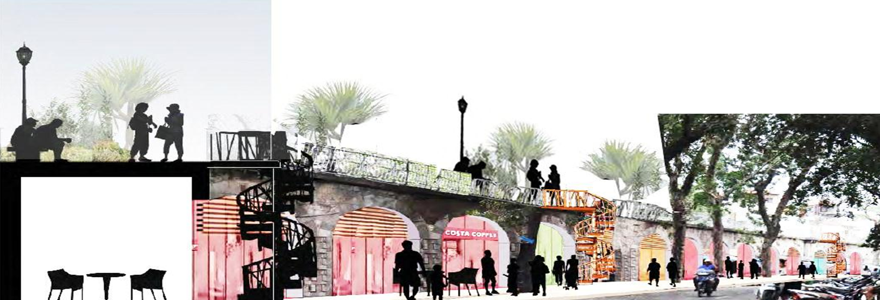
Il sera transformé, sur deux niveaux, en « jardin suspendu » et en « cité des métiers d'art et de l'artisanat ». La voie ferroviaire actuelle, sur la partie supérieure des 131 arches, sera rénovée en « jardin Suspendu » comme la coulée Verte - viaduc des Arts à Paris ou la High Line de New York. Il offrira un lieu de détente et une promenade aérienne à travers le vieux quartier de Hanoi : Pho Gầm Cầu et Phố Phùng Hưng. L'ouverture des 131 arches, actuellement murées et condamnées, donnera naissance à la « cité des métiers d'art et de l'artisanat ». La plupart de ces galeries seront réservées à l'art et à l'artisanat vietnamiens. À chaque galerie sera affecté un métier d'art exercé par les populations des villages de métiers autour de Hanoi ou des minorités ethniques des autres provinces. Ces villages de métiers, au contact de l'art et formés vers l’innovation, seront mis en valeur et trouveront d'autres débouchés, d'autres évolutions. Des ateliers, des studios de création, des centres d'expérimentation et de formation seront mis à disposition pour stimuler et développer la créativité et l'innovation en y intégrant de nouveaux matériaux ou de nouvelles technologies.
Projet Cité des métiers d’art et de l’artisanat dans les 131 arches
Certaines arches seront réservées à des artistes et jeunes créateurs souhaitant renouveler les arts visuels : peinture, gravure, sculpture, mosaïque, photographie, design, vidéo-art,... et les arts du spectacle : théâtre, musique, danse... D'autres espaces seront réservés aux « artisans du Monde » afin d'accueillir d'autres cultures, d'autres techniques… Enfin, une vingtaine d'espaces sera réservée à la restauration : cafés, salons de thé, restaurants ayant chacun leur spécificité pour déployer un large éventail des « Saveurs du Monde ».

II. Le pont Long Biên
Il est appelé à devenir le plus long musée d'histoire contemporaine du monde. Entre ciel et eau, il dominera le fleuve Rouge sur 1.682m offrant une vue de toute beauté sur ses rives nouvellement aménagées. Il sera surélevé pour permettre aux bateaux de naviguer. Il sera élargi pour un développement durable et évolutif.
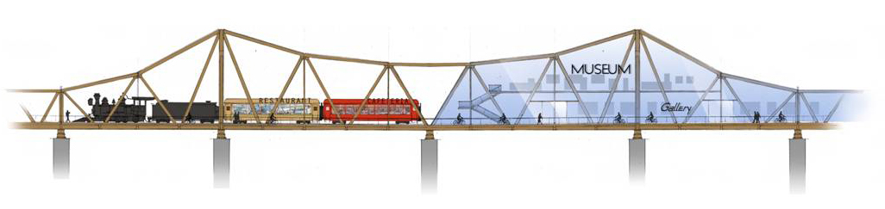
Projet “Réhabilitation du pont Long Bien en musée d histoire contemporaine”

Un concours international d'idées d'architecture sera ouvert et permettra ainsi de réunir les projets les plus audacieux et utilisant les techniques les plus modernes, conçues par des architectes de renommée internationale pour envisager les aménagements prévus ci-après : 1) Le plateau central du pont sera transformé en un nouvel espace dédié aux activités culturelles et créatives. 2) Les arches seront habillées de grands panneaux de verre translucide donnant un nouvel esthétisme à l'ouvrage tout en en conservant son intégralité. 3) Des volumes autonomes à ciel ouvert ou couverts seront constitués et permettront d'héberger diverses activités pérennes ou événementielles. 4) Une grande galerie d'exposition sera créée pour accueillir de vieilles locomotives et leurs wagons transformés en cafés et restaurants.
Une forte impression d'espace se dégagera, le regard portera loin sur les rives, sur la ville et en contrebas sur l'île Bãi Giữa métamorphosé en « Parc des Arts ».
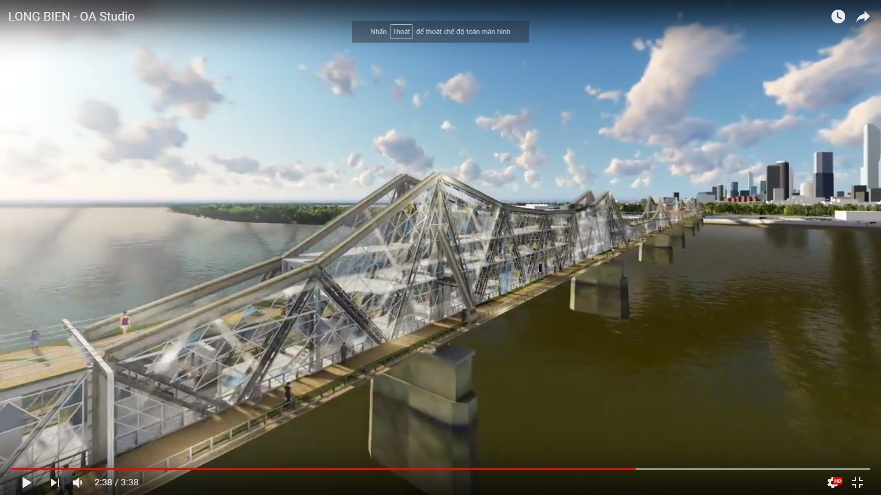
Les arches seront habillées de grands panneaux de verre translucides
Prouesse architecturale et technique du début du XXe siècle, le pont Long Biên, voué un temps à la démolition en raison de sa vétusté et de son passé colonial aura ainsi une seconde vie et rentrera de plein pied dans le XXIe siècle : avec le musée d'histoire contemporaine. Ce pont deviendra alors le symbole d’une grande capitale ouvert sur le monde et le noyau d’une ville verte avec l’aménagement des deux rives.
Hanoi entrera réellement dans le XXIe siècle lorsque le pont Long Biên aura retrouvé sa gloire et sa vocation de Dragon de la Paix.

III. Le parc paysager sur 'île « le Parc des Arts »

L'île où jadis les princesses des rois Hùng venaient planter des mûriers et tisser la soie sera aménagée et transformée en un vaste parc, dit « Parc des Arts ». La pointe de l'île, plantée de mûriers, renouera avec son passé prestigieux et verra renaître les métiers de la soie (culture des mûriers, élevage des vers à soie, teinture, tissage,...). Des activités manuelles et culturelles seront proposées aux touristes. On pourra aussi admirer des milliers de papillons d'espèces spécifiques au Vietnam, élevés en serre, volant librement dans une ambiance luxuriante et offrant un spectacle féerique au milieu de sculptures, de fleurs et de plantes rares. La partie nord retrouvera ses traditionnelles plantations de pêchers pour y inviter promeneurs, visiteurs, amoureux, musiciens et joueurs d'échecs. Des kiosque à musique, lieux ombragés, pistes à vélos, mur d'escalade, Skate Park, etc. renforceront l'attrait de ce lieu.
Le Parc des Arts situé au milieu du fleuve Rouge, berceau de notre civilisation, en rappelant notre passé ancestral, en conjuguant histoire et temps modernes répondra aux désirs du vieux sage joueur d'échecs et fera la joie des générations 10X.

IV. Le Château d'eau de Hàng Đậu

Rénové et transformé en musée des antiquités, il accueillera en rotation des collections privées, importantes et variées. Halte des promeneurs et touristes, il offrira au sommet un café restaurant au toit de verre et une vue générale de la Citadelle jusqu'au musée des Beaux-Arts.

V. La tour Lotus Musée d'Art Contemporain

Édifié sur la rive droite du fleuve Rouge, au sortir du pont Long Biên, dans un vaste parc de 2,5 ha planté de pêchers, le « musée d'art contemporain » aura la forme élancée d'une fleur de lotus, car la fleur de Lotus est la fleur nationale, identifiée à Bouddha et à Hồ Chí Minh, elle symbolise le détachement du matériel et de la richesse vers un idéal.
D'ossature alliant le métal et le bois, il conjuguera les techniques du futur et les matériaux traditionnels.
Il présentera des œuvres d'art contemporain, de design ou des technologies nouvelles. Outre des collections permanentes et des expositions temporaires, le musée sera un espace de vie offrant aux visiteurs bibliothèque, auditorium, café et restaurant...
Au dernier étage, un bar offrira une vue magnifique sur Hanoi, le pont Long Biên, le fleuve Rouge et le quartier de Gia Lâm.

VI. Conclusion
La mise en œuvre de ce projet ambitieux, dont la réalisation s’échelonnera sur 10 ans, permettra d’améliorer le cadre de vie des Hanoïens en leur proposant de nouveaux espaces de rencontres culturelles, artistiques et de loisirs, de transformer progressivement l'espace urbain autour d'un nouvel axe piétonnier vert, l’Allée de la Paix, de renforcer la trame verte d'Hanoi en valorisant les rives du lac Hoàn Kiếm, les rives du fleuve Rouge et l'île Bãi Giữa ; de mieux inscrire Hanoi dans un projet de ville durable respectueuse du protocole de Kyoto sur le climat et de favoriser la créativité et l'innovation autour de nouvelles activités touristiques et culturelles.
L’ensemble de ces projets concerne le cœur même de la ville de Hanoi. Cependant ils contribueront au développement général de Hanoi, et par ricochet au développement de ses villes satellites et du patrimoine artistique, artisanal et culturel de tout le pays.

Courriel : nganguyen.mda@gmail.com - N.N Joint Stock Company - Maison des Arts Hanoï

